重 印 经 典 推 荐

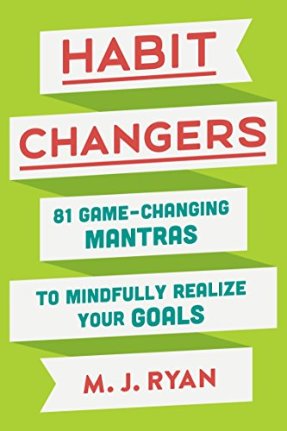
原版出版记录
英文书名：HABIT CHANGERS：81 game-changing mantras to mindfully realize your goals
作 者：Mary Jane Ryan
出 版 社：‎ Currency
代理公司：YRG Partners /ANA/ Claire Qiao
页 数：256页
出版时间：2016年5月
代理地区：中国大陆、台湾地区
审读资料：电子稿
类 型：大众心理/经管
授权信息：简体中文版2017年授权，版权已回归

中简本出版记录
书 名：刻意改变: 81种改变习惯、实现目标的思维训练法
作 者：[美] 玛丽·简·瑞安
出版社：电子工业出版社
译 者：陈阳
出版年：2019年
页 数：220页
定 价：39元
装 帧：平装

内容简介：

本书作者通过几十年的理论研究和客户实践提出81种改变习惯的方法，将复杂、前沿的神经学理论转化为轻松易懂、可实行的策略，并将神经学中的认知、联系、自主阶段的特征与视觉化及手势对人们心理的影响相结合，重塑人们的心理习惯，不但对个人技能有提升，在带团队、管理和领导力方面也有提升，使你成为高情商、高效率的幸福人。81种方法分不同主题，附有详细训练步骤和案例，每次只能选一个主题进行改变，直到改变了习惯并一直保持。

作者简介：

玛丽·简·瑞安（Mary Jane Ryan），改变及自我实现领域的权威专家，全球高管、企业家、小型企业主的资深教练。她的客户包括荷兰皇家壳牌、微软、时代华纳等。瑞安同Levo League职业网站保持着良好的合作关系，并在SheEO担任首席培训师，该组织致力于为女性创业者提供开发基金及支持模型。瑞安还是Conari Press出版社的创始人，著有《纽约时报》畅销书《Acts of Kindness》系列作品及其他多部作品，其中包括《This Year I Will...》。

谢谢您的阅读！
请将反馈信息发至： 乔明睿（Claire）
安德鲁﹒纳伯格联合国际有限公司北京代表处
北京市海淀区中关村大街甲59号中国人民大学文化大厦1705室, 邮编：100872
电话：010-82449026
传真：010-82504200
手机：15804055576
Email: Claire@nurnberg.com.cn
网址：www.nurnberg.com.cn
微博：http://weibo.com/nurnberg
豆瓣小站：http://site.douban.com/110577/
新浪微博：安德鲁纳伯格公司的微博_微博 (weibo.com)
微信订阅号：ANABJ2002

